Les instructions conditionnelles

- Objectif :
Être capable d’appliquer les instructions conditionnelles ( les différents types ) avec PHP.

- Dans cette leçon :
- Définition
- Le conditionnel simple : l’instruction : if
- Le conditionnel composé : l’instruction : if ….. else
- Le conditionnel imbriqué : l’instruction : if...else if ou if... if
- Le conditionnel à choix multiples : l’instruction : switch …. case
- L’opérateur ternaire : :?
- L’opérateur de fusion nul: ??

- Définition :

- L’instruction conditionnelle permet de sélectionner ou exécuter une instruction suivant une certaine condition.
- La condition représente une expression booléenne ( résultat booléen).
- L’instruction conditionnelle permet de tester une condition, si elle est vérifiée, le bloc d’instructions qui suit le test sera exécuté.

- Le conditionnel simple :
En PHP
< ?php
IF ( condition)
Instruction ;
?>
Ou
< ?php
IF ( condition)
{
bloc d’instructions ;
}
?>

Algorithme
Sicondition vraie
Alors instruction A ;
Finsi ;
Algorigramme
Condition vraie ?
Oui
Non
Instruction A

Remarques :

- La condition est une comparaison entre 2 opérandes.
Exemple : if ( $age < 18)

- Si la condition est vraie alors elle exécute l’instruction ou le bloc d’instructions qui suit le « IF » par contre si la condition est fausse alors elle exécute l’instruction ou le bloc d’instructions qui suit le « IF »( suite du programme ).
- Une condition doit être placer entre parenthèses
- Les instructions à exécuter doivent être placer entre des accolades ( { bloc d’instructions ; } ). S’il n’y a qu’une instruction, les accolades ne sont pas nécessaires.
- Les opérateurs (&& et ||) sont utilisées pour définir plusieurs conditions.

Opérande1
Opérande2

Opérateur de comparaison ou opérateur relationnel

Exercice d’application N°1 :
Soit à tester un entier et afficher un message s’il est négatif.
Les opérations à effectuer sont les suivantes :
- Introduire la valeur d’un entier.
- Tester si l’entier est négatif.
- Si l’entier est négatif afficher le message « ce nombre est négatif ».
Solution :
L’exécutable :
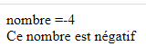
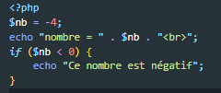

Exercice d’application N°2 :
Soit à tester l’âge d’une personne et afficher un message :
- Si l’âge est supérieur ou égal à 18 ans alors afficher le message : « majeur »

Solution :
L’exécutable :

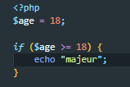

Remarque :
Comparer entre 2 opérandes revient à utiliser uniquement les opérateurs relationnels ( ==, >, <, <=, >=, != )

- Les opérateurs relationnels :
Ils sont utilisés pour les structures conditionnelles, de choix et itératives ( boucles ).
Ils permettent de comparer une variable par rapport à une autre variable ou une valeur ou une expression.
Opérateur | Signification
> | Supérieur à
>= | Supérieur ou égal à
< | Inférieur
<= | Inférieur ou égal à
= = | Egal à
!= | Différent

Exercice d’application N°3 :
Ecrire le script en PHP qui permet de calculer le maximum de deux nombres A et B entiers (A=7, B=2).

Solution :
L’exécutable :
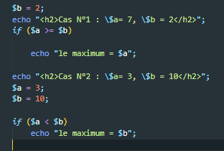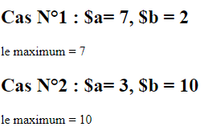

NB :
L’instruction « IF » s’exécute une seule fois

Exercice d’application N°4 :
Ecrire le script en PHP qui permet de calculer une équation du 1erdegré. A x + B=0

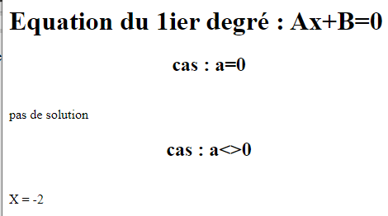
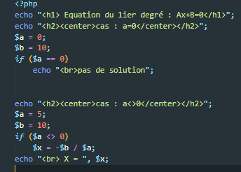
L’exécutable :

Exercice d’application N°5 :
Ecrire le script en PHP qui permet de calculer la moyenne d’un stagiaire pour une matière donnée, sachant que : MOY= note_1 + note_2 + note_examen / 4.
Solution 1 :
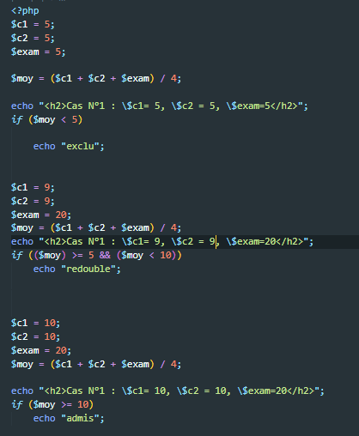

L’exécutable :

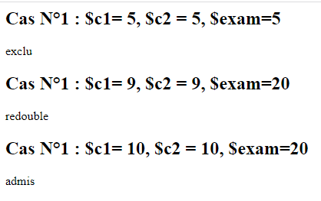

Solution 2 : en utilisant les formulaires
Formulaire :
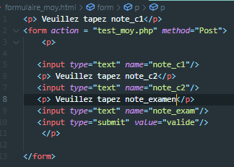
Script PHP :
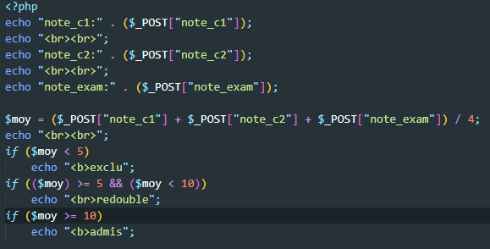
L’exécutable :
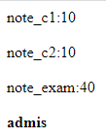
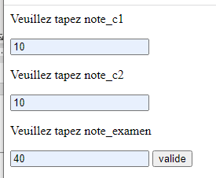

- Le conditionnel composé : (l’alternative composée)
Algorigramme
En PHP
< ?php
IF ( condition)
{
Instruction A ;
}
Else
{
Instruction B ;
}
?>
Algorithme
Si condition vraie
Alors instruction A ;
Sinon instruction B ;
Finsi ;
Condition vraie ?
Instruction A
Oui
Non

Instruction B

- Principe :
Si la condition est vraie alors elle exécute l’instruction ou le bloc d’instructions qui suit le « IF » par contre si la condition est fausse alors elle exécute l’instruction ou le bloc d’instructions qui suit le « Else ».

NB :
L’instruction qui précède le « Else »se termine par « ; ».

Exercice d’application N°6 : (Exercice N°2 en utilisant un conditionnel composé)
Soit à tester l’âge d’une personne et afficher un message :
- Si l’âge est supérieur ou égal à 18 ans alors afficher le message : « majeur »
- Si l’âge est inférieur à 18 ans alors afficher le message : « mineur »

Solution 1 :
L’exécutable :
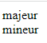
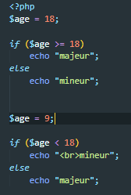
Solution 2 :

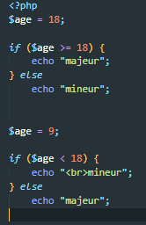
L’exécutable :
En utilisant les accolades

Solution 3 : En utilisant les formulaires
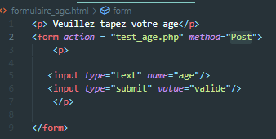

Le script : test_age.php
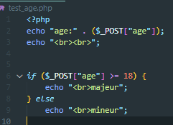
L’exécutable :

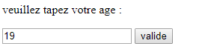
Résultat du script
Résultat du formulaire

- Le conditionnel imbriqué : (l’alternative imbriquée)
En algorithmique :
En PHP
< ?php
IF (condition 1 )
{ bloc d’instruction_ 1(s) ;}
ELSE
{ IF ( condition 2)
{ Bloc d’instruction_ 2 (s ) ;}
------
}
}
?>

Syntaxe 1: Si Condition1
alors Instruction1
Sinon si Condition2
alors Instruction2
……..
Sinon si Condition N
alors Instruction N;
fsi;

Syntaxe 2 : Si Condition1
En PHP
< ?php
IF (condition_ 1 )
IF (condition_ 2 )

{ bloc d’instruction_ 2(s) ;}
------
ELSE
{ IF ( condition_N)
{ Bloc d’instruction_N(s ) ;}
------
}
}
?>

Si condition 2
alors Instruction2
……..
Sinon si Condition N
alors Instruction N;
fsi;

Exercice d’application N°7 : (Exercice N°5 en utilisant un conditionnel imbriqué)

Solution 1 : syntaxe 1

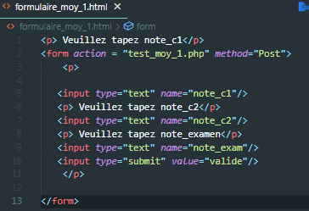
L’exécutable :
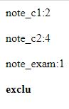

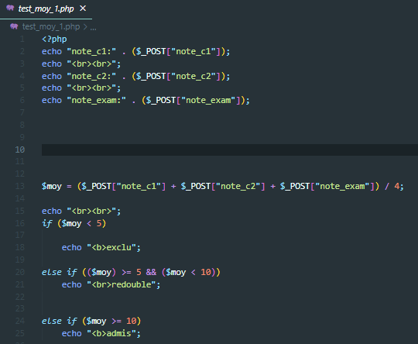

Solution 2 : if… else if ….

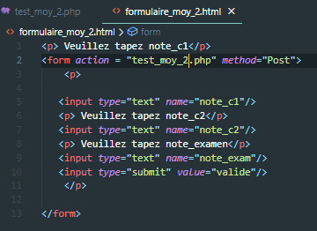
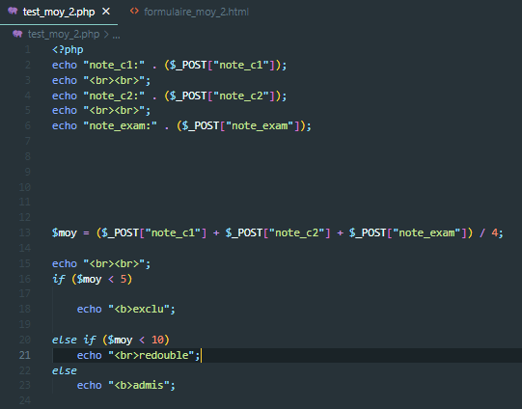

L’exécutable :
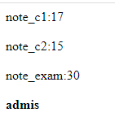
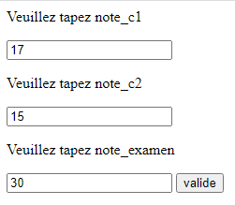

Exercice d’application N°8:
On considère trois (03 ) nombres entiers A, B, et C.
On demande d’écrire un script PHP qui affiche le plus grand nombre entre les trois.
Solution : syntaxe 2
- Algorithme :
Si A > B
Si A > C
Alors A est le plus grand
Sinon C est le plus grand
Sinon
Si B > C
Alors B est le plus grand
Sinon C est le plus grand
Finsi ;
Finsi ;

- En PHP :
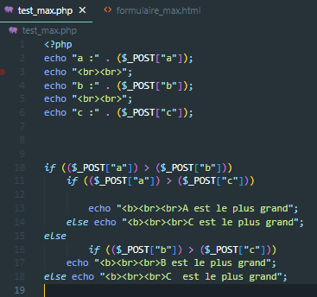
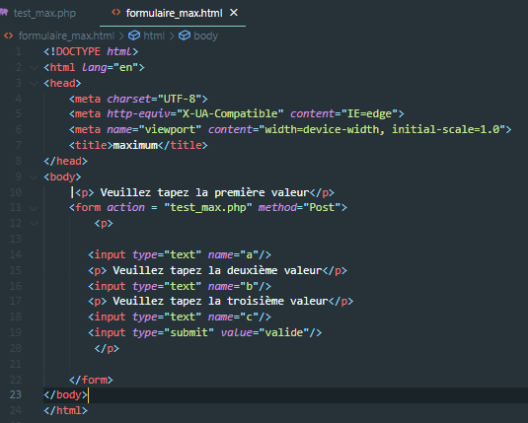
L’exécutable :
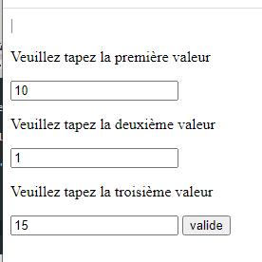
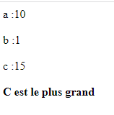

- Le conditionnel à choix multiple : ( switch )

- L’instruction « IF » ne permet de faire un choix qu’entre 2 possibilités, si l’on désire faire un choix sur 3 possibilités ou plus, il devient nécessaire de cascader plusieurs instructions « IF » et le script perd de sa clarté.
- C’est l’instruction la plus pratique dans le cas d’une sélection multiple. Elle permet de généraliser l’instruction « IF ».
- L’instruction « switch » permet de simplifier les choses lorsque le niveau d’imbrication des « IF » est trop élevé.
Syntaxe :
PHP
Switch (expression E)
{
Case expression E1 : Inst A ;
break ;
Case expression E2 : Inst B ;
break ;
Case expression E3 : Inst C ;
break ;
Default : Inst D ;
}

Algorithme
Selon expression E
Cas expression E1
Inst A
Cas expression E2
Inst B
Cas expression E3
Inst C
Fin selon

Remarque :
Les valeurs (E1, E2, E3) sont des constantes de type scalaire (entier =1, 2, 3,…., N )
ou caractère ( ‘A’, ‘B’,…….,’C’).

Principe :
- Si l’« expression » correspond à l’une des valeurs de « case », le bloc d’instructions correspond sera exécuté jusqu’à la rencontre de l’instruction « break ».
- L’instruction de branchement inconditionnel « break » provoque la sortie de la structure de choix multiples. L’oubli de « break » après une instructions entraîne l’évaluation du cas suivant (case suivant), même si le résultat de l’évaluation est vrai ( alors l’exécution du programme se poursuit séquentiellement ).
- L’instruction « break » arrête l’exécution de l’instruction « switch ».
- L’étiquette « default » est utile dans le cas où aucune évaluation n’a été satisfaisante. (Elle n’est pas obligatoire).
- L’instruction « switch » évalue la valeur de l’expression, puis compare le résultat avec les valeurs « E_{i} » de « case ». La comparaison se fait à base de l’égalité. Les opérateurs logiques et les valeurs booléennes ne sont pas autorisés.
Le choix entre les diverses possibilités est régi par la valeur d’une expression de type entier ou caractère et non plus par une condition.

Exercice d’application N°7:
Soit le script PHP qui affiche la somme, la différence, le produit et la division de 2 nombres entiers.( simuler une calculatrice simple )

Solution :
Formulaire :
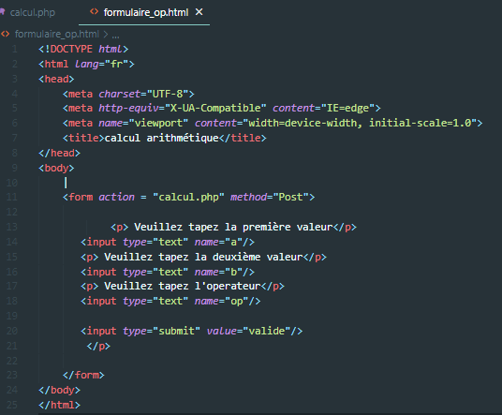
Script php :
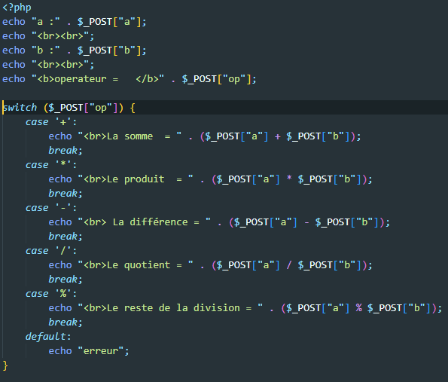
L’exécutable :
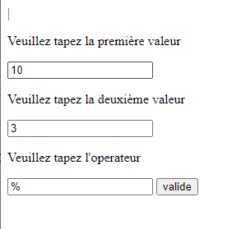
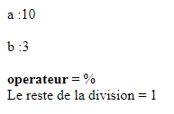

Résultat du script

Exercice d’application N°8 :
Ecrire ou traduire ce code en PHP .
Algorithme menu;
Var choix_menu : entier ;
Début
Ecrire (‘===== Menu =====’) ;
Ecrire ( ″ 1. Royal Cheese ″) ;
Ecrire ( ″ 2. Big Burger ″) ;
Ecrire ( ″ 3. Complet poulet ″) ;
Ecrire ( ″ 4. Panini Thon ″) ;
Ecrire ( ″ votre choix ? ″) ;
Lire (choix_menu) ;
Selon ( choix_menu)

Cas 1 : Ecrire ( ″ Vous avez choisi un Royal Cheese ″) ;
Cas 2 : Ecrire ( ″ Vous avez choisi Big Burger ″) ;
Cas 3 : Ecrire ( ″ Vous avez choisi Complet poulet ″) ;
Cas 4 : Ecrire ( ″ Vous avez choisi Panini Thon ″) ;
Sinon : Ecrire ( ″ choix incorrect. Vous ne mangerez rien ! ″) ;
Finselon ;
Fin.
Solution :
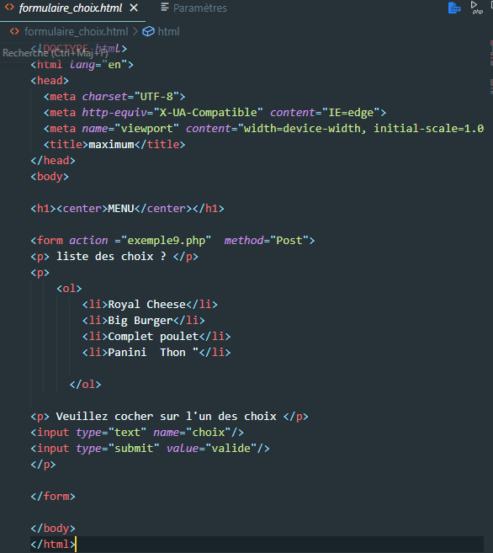

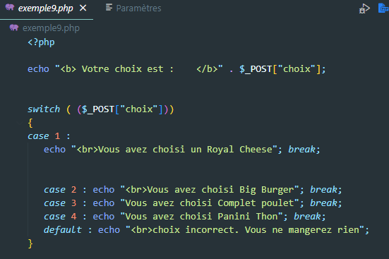
L’exécutable :
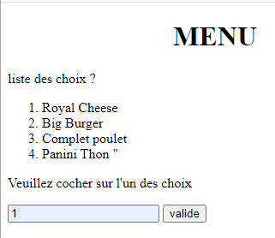
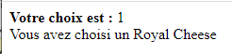

- L’opérateur ternaire : :?
- Les structures conditionnelles ternaires (souvent simplement abrégées « ternaires ») correspondent à une autre façon d’écrire nos conditions en utilisant une syntaxe basée sur l’opérateur ternaire ? : qui est un opérateur de comparaison.
- Les ternaires vont utiliser une syntaxe très condensée et nous allons ainsi pouvoir écrire toute une condition sur une ligne et accélérer la vitesse d’exécution de notre code.
- Les structures ternaires vont se présenter sous la forme suivante :
(Condition) ? (Statement1) : (Statement2);
Ou bien : [test logique] ? [expression si vrai] : [expression si faux] ;
- Condition : C’est l’expression à évaluer et renvoie une valeur booléenne.
- Énoncé 1 : C’est l’instruction à exécuter si la condition aboutit à un état vrai.
- Énoncé 2 : C’est l’énoncé à exécuter si la condition aboutit à un état faux.

- Un avantage de l’utilisation d’un opérateur ternaire est qu’il réduit l’énorme bloc if-else à une seule ligne, améliorant la lisibilité du code et le simplifiant. Très utile lors de l’attribution de variables après la soumission du formulaire.

Exemple 1 : avec l’instruction : if

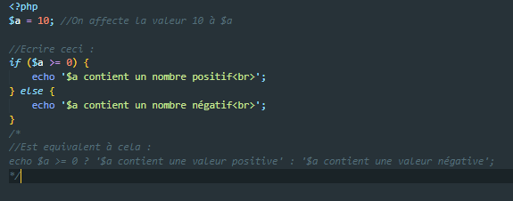
L’exécutable :
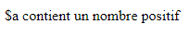
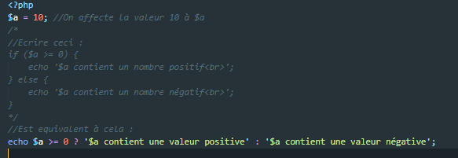
Exemple 2 : $a>=0 ? code à exécuter si true : code à exécuter si false.

L’exécutable :
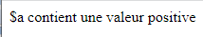
Exemple 3 :
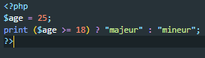
L’exécutable :


Exemple 4 :
Le résultat de cette comparaison peut également être affecté à une variable à
l’aide de l’opérateur d’affectation. La syntaxe est la suivante :
variable = (Condition) ? (Statement1) : (Statement2);
Si l’instruction exécutée en fonction de la condition renvoie une valeur, elle sera affectée à la variable.
Dans cet exemple, si la valeur de $a est supérieure à 10, alors 20 sera renvoyé et sera affecté à $b, sinon 4 sera renvoyé et affecté à $b.
L’exécutable :
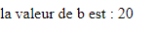
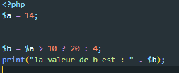

- L’opérateur de fusion nul ( ??) : opérateur null

- L’opérateur fusion null ?? ressemble dans sa syntaxe et dans son fonctionnement à l’opérateur ternaire. Cet opérateur utilise la syntaxe suivante : test ?? code à renvoyer si le résultat du test est NULL.
- Si l’expression à gauche de l’opérateur vaut NULL, alors l’expression à droite de l’opérateur sera renvoyée. Dans tous les autres cas, c’est l’expression à gauche de l’opérateur qui sera renvoyée.
- On va généralement utiliser cet opérateur pour tester si une variable contient quelque chose ou pas et, dans le cas où la variable est vide, lui faire stocker une valeur.

Rappel :
Null est un type de données spécial qui ne peut avoir qu'une seule valeur : NULL.
Une variable de type de données NULL est une variable à laquelle aucune valeur ne lui est affectée. Si une variable est créée sans valeur, une valeur NULL lui est automatiquement affectée.
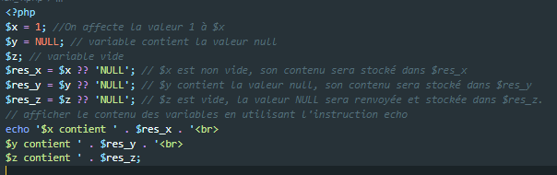
L’exécutable :
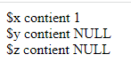
Interprétation :
Ici, on teste nos variables $x, $y et $z en utilisant l’opérateur fusion null. Si la variable est vide ou contient NULL, la valeur NULL sera renvoyée et stockée dans $res_x, $res_y ou $res_z. Dans le cas contraire, c’est le contenu de la variable qui sera stocké. On affiche ensuite le contenu de nos variables stockant les résultats suite à l’utilisation de l’opérateur fusion NULL en utilisant echo.
- Utilisation des fonctions prédéfinies :

Exemples :

- La fonction isset() : tester l’existence d’une variable : avec isset()
Isset() : est une fonction prédéfinie permettant de dire si une variable existe ou non c'est-à-dire cette variable est bien définie ce qui signifie qu'elle doit être déclarée et non NULL.
Syntaxe :
isset ( var_1, …., var_N )

Les valeurs de retours sont :
En cas de succès : boolean TRUE (la variable existe)
En cas d'échec : boolean FALSE (la variable n'existe pas)
Exemple :
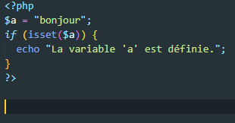
L’exécutable :
Exemple : nous utilisons var_dump() pour afficher le retour de la fonction isset().
Rappel : var_dump() : Affiche les informations d'une variable

Exemple : afficher les informations ( type et la valeur ) des deux variables : a et b
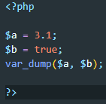

L’exécutable :
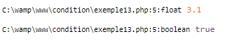

Exemple : vérifier si la variable existe
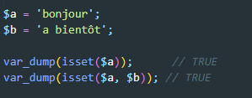
L’exécutable :
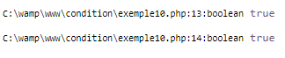
Exemple : vérifier si la variable existe

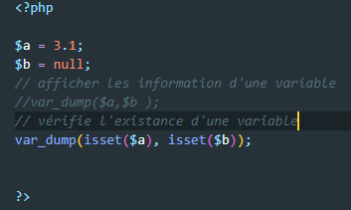
L’exécutable :
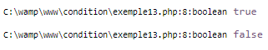
Remarque : Isset () fonctionne aussi avec les tableaux :

Exemple 1 : utilisation des tableaux
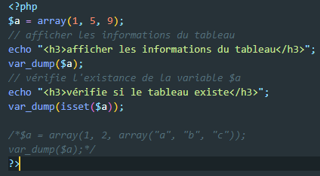
L’exécutable :
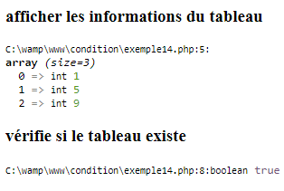
Exemple 2:
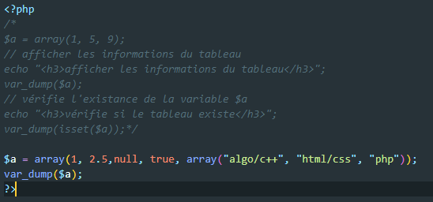
L’exécutable :

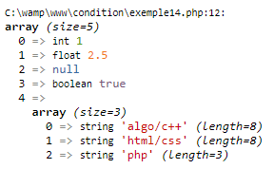

Exemple 3:
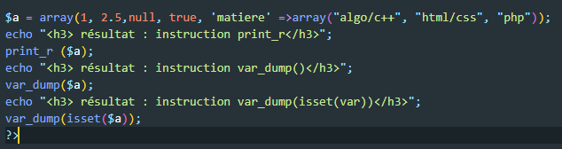
L’exécutable :
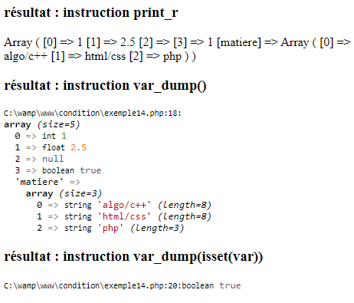
Exemple 4:
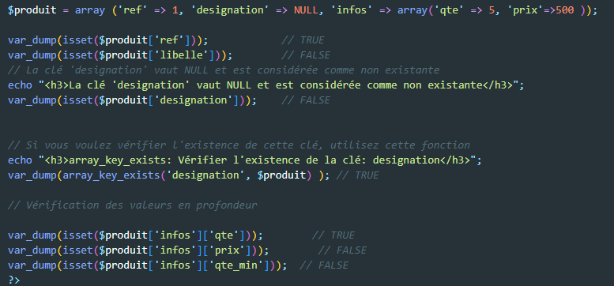
L’exécutable :
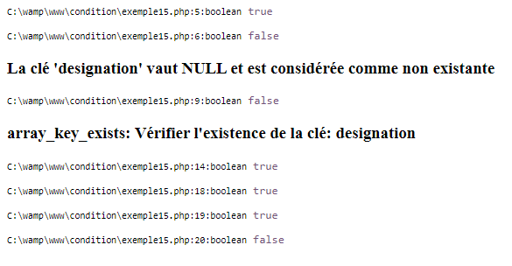

Autre utilisation de la fonction isset() : Validation de Formulaire
Exercice d’application :
Exemple : méthode : POST

Formulaire :

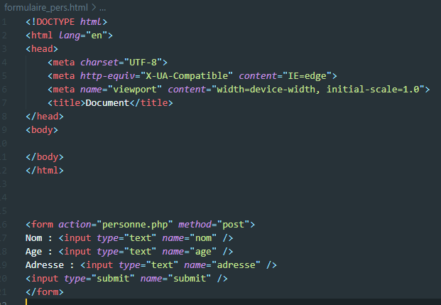

Script PHP :

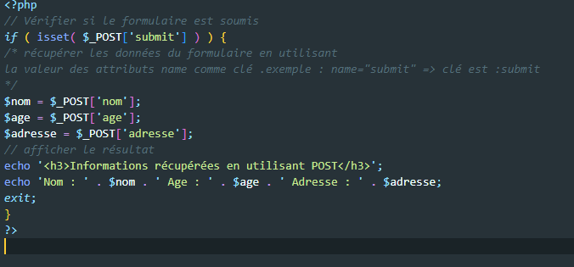
L’exécutable :
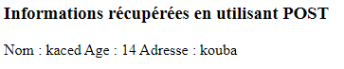
Interprétation :
La ligne : if (isset( $_POST['submit'] ))
vérifie si le formulaire est soumis en utilisant la fonction isset(), mais ne fonctionne que si l’input a un attribut (name=’submit’). Les données du formulaire sont stockées dans un tableau de variables $_POST[‘name’] puisqu’elles sont soumises par la méthode POST, et la valeur de l’attribut name de l’input (name=’adresse’) est utilisée pour accéder aux données des champs du formulaire. La même chose est utilisée pour $_POST[‘nom’] et $_POST[‘age’]. Les données du formulaire sont ensuite affectées à une variable qui a été utilisée pour afficher les résultats.

- La fonction empty() : tester l’existence d’une variable : avec isset()
emty() : est une fonction prédéfinie permettant de déterminer si une variable est vide
ou non. Une variable est considérée comme vide si elle n'existe pas ou si sa
valeur est égale à FALSE
Cette fonction renvoie « FALSE » si la variable existe et n’est pas vide, sinon elle renvoie « TRUE ». Les valeurs suivantes sont considérées comme vide:
- "0"
- ""
- 0
- 0,0
- array()
- NULL
- FALSE

Syntaxe :
empty ( var_1, …., var_N )
Exemple :
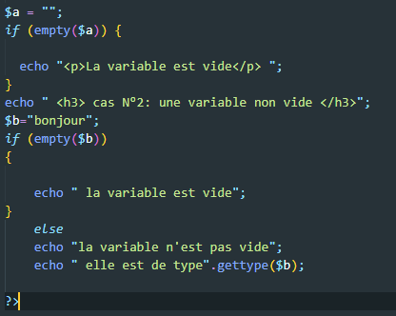
L’exécutable :
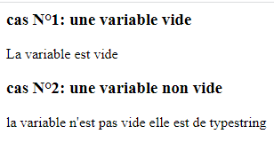
Exercice d’application : tester les champs d’un formulaire
Formulaire :
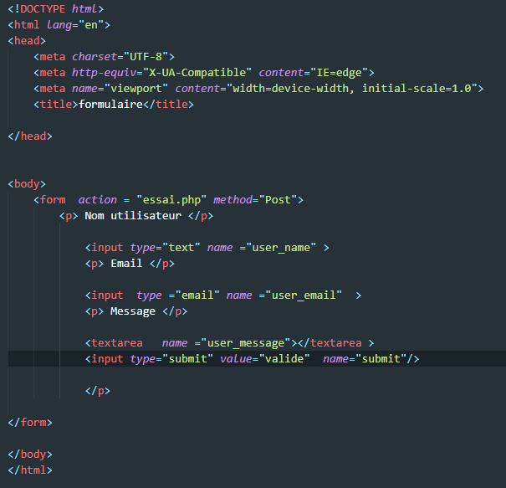

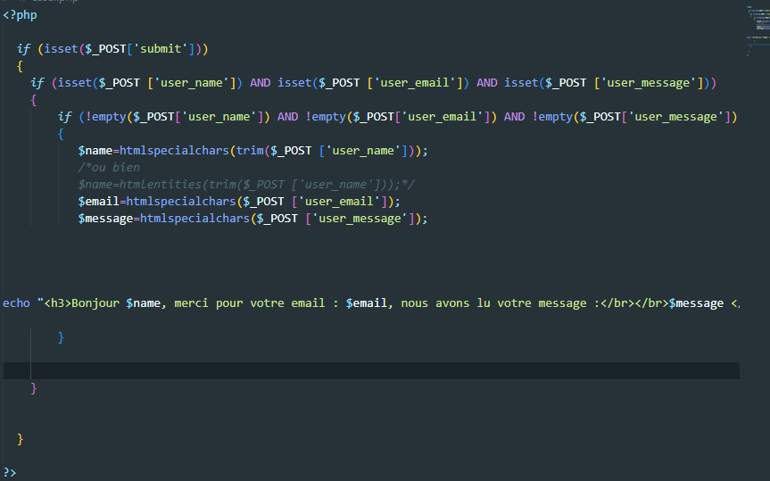
L’exécutable :
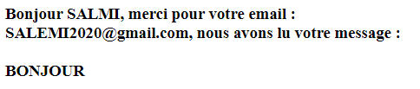

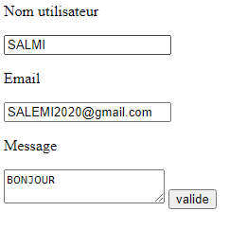
Exercice d’application : tester les champs d’un formulaire : Inscription
Formulaire.php:
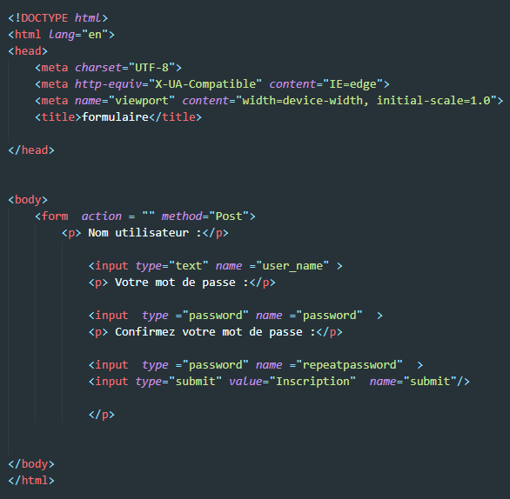
Script PHP :

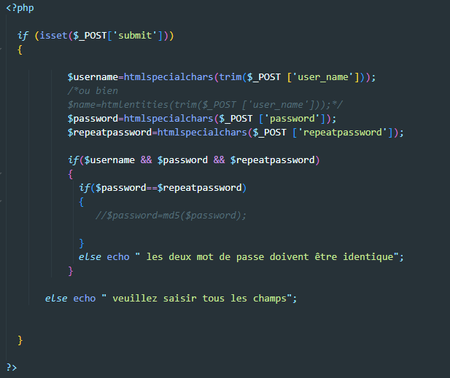
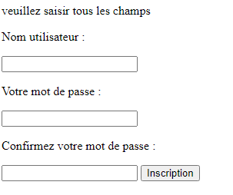
L’exécutable :
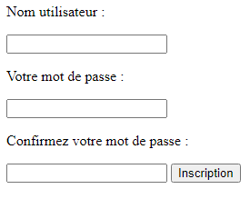

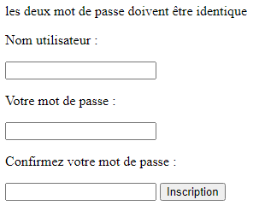
Exercice d’application : tester les champs d’un formulaire : Inscription
Formulaire.php:
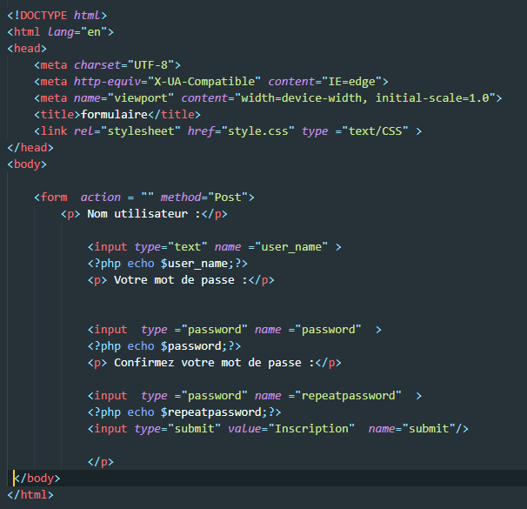

Script PHP :

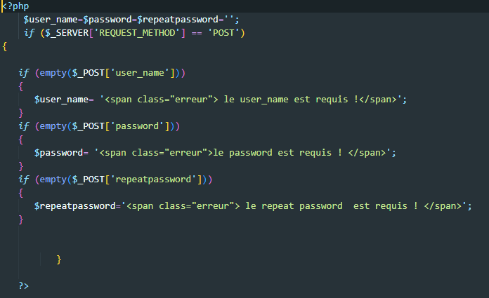
L’exécutable :
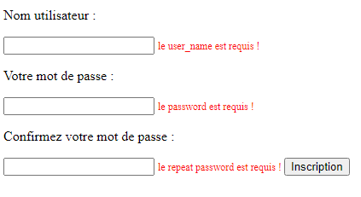

Série d’exercices

Exercice N°1:
- Ecrire un script PHP qui lit trois notes d'un étudiant, calcule sa moyenne et l'affiche avec la mention associée.
- Ecrire un script PHP qui lit un entier et affiche s'il est pair ou impair.
- Ecrire un script PHP qui demande à l’utilisateur de saisir un entier X et qui affiche la valeur absolue de X.

- Ecrire un script PHP qui demande à l’utilisateur de saisir deux entiers strictement positifs A et B et qui indique si A est divisible par B.

- Ecrire un script PHP qui permet de tester si un nombre est à la fois un multiple de 3 et de 5.

Exercice N°2:
Un magasin offre une réduction sur l’achat d’un produit dans les conditions suivantes :
- Si le montant d’achat est strictement inférieur à 350 DA, il n’y pas de réduction ( 0%).
- .Si le montant d’achat est compris entre à 350 DA et 600 DA, le taux de réduction est de 2% (0.02).
- Si le montant d’achat est strictement supérieur à 600 DA, le taux de réduction est de 3% ( 0.03 ).

Question : Ecrire un script PHP qui détermine le prix net à payer.

Indication :
Net à payer = montant d’achat- montant de réduction
Montant de réduction = montant d’achat* taux de réduction
Exercice N°3 :
Ecrire un script PHP qui calcule la valeur de Y définie par : ( X : un entier )
(X+2)² Si X=0
1 Si X=2
-4 Si X=-5
Y=

Indication :
- En utilisant l’instruction à choix multiple.
- Donnée d’entrée : X
- Donnée de sortie : Y

Exercice N°4 :
Ecrire un script PHP qui affiche les informations suivantes :
- « Poussin » de 6 à 7 ans
- « Pupille » de 8 à 9 ans
- « minime » de 10 à 11 ans
- « cadet » après 12ans

